**龙安区田村有色金属工业园管理委员会**

**2020年度部门预算**

单 位 负 责 人：杜新有

负责人联系方式：13183153378

公 开 负 责 人：杜新有

负责人联系方式：13183153378

公 开 时 间：2020年7月15日

（单位公章）

目录

第一部分 龙安区田村有色金属工业园管理委员会部门概况

一、主要职能

二、部门预算单位构成

第二部分 龙安区田村有色金属工业园管理委员会2020年度部门预算情况说明

一、收入支出预算总体情况说明

二、收入预算总体情况说明

三、支出预算总体情况说明

四、财政拨款收支预算总体情况说明

五、一般公共预算支出情况说明

六、支出经济分类情况说明

七、政府性基金预算支出情况说明

八、“三公”经费支出预算情况说明

九、其他重要事项的情况说明

第三部分 主要名词解释

第四部分 附件及其他

附件：龙安区田村有色金属工业园管理委员会2020年度部门预算表

一、部门收支总体情况表

二、部门收入总体情况表

三、部门支出总体情况表

四、财政拨款收支总体情况表

五、一般公共预算支出情况表

六、一般公共预算基本支出经济分类汇总表

七、一般公共预算“三公”经费支出情况表

八、政府性基金预算支出情况表

第一部分

龙安区田村有色金属工业园管理委员会**部门概**况

1. 龙安区田村有色金属工业园管理委员会**部门主要职责**

为工业园区建设发展提供服务。统筹、规划园区建设；综合协调园区各项事宜；引导促进企业扩建项目；加快企业技术项目进展。

二、龙安区田村有色金属工业园管理委员会**部门预**算单位构成

龙安区田村有色金属工业园管理委员会由本级事业单位决算构成，没有二级预算单位。

第二部分

**龙安区田村有色金属工业园管理委员会2020年度部门预算情况说明**

1. 收入支出预算总体情况说明

龙安区田村有色金属工业园管理委员会2020年收入总计19万元，支出总计19万元，与2019年相比，收入总计减少13.36万元，下降41.29%；支出总计减少13.36万元，下降41.29%。主要原因：人员调出。

二、收入预算总体情况说明

龙安区田村有色金属工业园管理委员会2020年收入合计18.99万元，其中：一般公共预算18.99万元; 政府性基金收入0万元；国有资本经营预算收入0万元；事业收入0万元；其他收入0万元。

三、支出预算总体情况说明

龙安区田村有色金属工业园管理委员会2020年支出合计19万元，其中：基本支出19万元，占100%；项目支出0万元，占0%。

四、财政拨款收入支出预算总体情况说明

龙安区田村有色金属工业园管理委员会2020年一般公共预算收支预算19万元，政府性基金收支预算0万元。与 2019年相比，一般公共预算收支预算减少13.36万元，下降41.29%，主要原因：人员调出；政府性基金收支预算增加0万元，增长0%。

五、一般公共预算支出预算情况说明

龙安区田村有色金属工业园管理委员会2020年一般公共预算支出年初预算为19万元。主要用于以下方面：一般公共服务（类）支出13.59万元，占71.53%；社会保障和就业（类）支出2.11万元，占11.11%；卫生健康支出（类）支出1.71万元，占1.19%；住房保障（类）支出1.58万元，占0.08%。

六、支出预算经济分类情况说明

按照《财政部关于印发<支出经济分类科目改革方案>的通知》（财预〔2017〕98号）要求，从2019年起全面实施支出经济分类科目改革，根据政府预算管理和部门预算管理的不同特点，分设部门预算支出经济分类科目和政府预算支出经济分类科目，两套科目之间保持对应关系。为适应改革要求，我部门《支出经济分类汇总表》由上年仅反映一般公共预算基本支出经济分类科目预算，调整为按两套经济分类科目分别反映不同资金来源的全部预算支出。

（一）2020年田村有色金属工业园管理委员会部门预算支出18.99万元，具体分为：

工资福利支出（类301）18.59万元，包括基本工资（款01）、津贴补贴（款02）、绩效工资（款07）、机关事业单位基本养老保险缴费（款08）、职工基本医疗保险缴费（款10）、公务员医疗补助缴费（款11）、住房公积金（款13）；

对个人和家庭补助支出（类303）0万元，包括退休费（款02），其他对个人和家庭的补助（款99）；

商品和服务支出（类302）0.4万元，包括办公费（款01）。

（二）龙安区田村有色金属工业园管理委员会2020年政府预算支出18.99万元。具体分为：

机关工资福利支出（类501）支出18.59万元，包括基本工资（款01）、津贴补贴（款02）、绩效工资（款07）、机关事业单位基本养老保险缴费（款08）、职工基本医疗保险缴费（款10）、公务员医疗补助缴费（款11）、住房公积金（款13）；

对个人和家庭补助支出（类509）0万元；

机关商品与服务支出（类502）0.4万元，包括办公经费（款01）。

七、政府性基金预算支出情况说明

我部门2020年没有使用政府性基金预算拨款安排的支出。

八、 “三公”经费支出预算情况说明

龙安区田村有色金属工业园管理委员会2020年“三公”经费预算为0万元。2020年“三公”经费支出预算数比 2019年增加0万元。

具体支出情况如下：

**（一）因公出国（境）费**0万元，主要用于单位工作人员公务出国（境）的住宿费、旅费、伙食补助费、杂费、培训费等支出。因公出国（境）费预算数与2019年相比，增加0万元。主要原因:与去年持平。

**（二）公务用车购置及运行费**0万元，其中，公务用车购置费0万元；公务用车运行维护费0万元，主要用于开展工作所需公务用车的燃料费、维修费、过路过桥费、保险费、安全奖励费用等支出。公务用车购置费预算数与 2019 年相比，增加0万元。公务用车运行维护费预算数比 2019年增加0万元，主要原因:与去年持平。

**（三）公务接待费**0万元，主要用于按规定开支的各类公务接待（含外宾接待）支出。公务接待费预算数比 2019年增加0万元。

九、其他重要事项的情况说明

**（一）机关运行经费支出情况**

田村有色金属工业园管理委员会部门2020年机关运行经费支出预算0.4万元，主要保障机构正常运转及正常履职需要。

**（二）政府采购支出情况**

2020年政府采购预算安排0万元，其中：政府采购货物预算0万元、政府采购工程预算0万元、政府采购服务预算0万元。

**（三）重点项目预算绩效目标等情况说明**

2019年，我部门共开展预算绩效项目0个，涉及预算资金0万元。2020年，我部门编制绩效目标的预算项目共0个，预算资金共0万元。

**（四）国有资产占用情况。**

2019年末，我部门共有车辆0辆，其中：一般公务用车0辆、一般执法执勤用车0辆、特种专业技术用车0辆，其他用车0辆，其他用车无；单价50万元以上通用设备0台，单位价值100万元以上专用设备0台。

**（五）专项转移支付项目情况**

我部门2020年没有负责管理的专著转移支付项目。

**(六)扶贫项目及资金安排情况**

田村有色金属工业园管理委员会2020年年初未安排专项扶贫项目资金。

第三部分主要名词解释

一、财政拨款收入：是指同级财政当年拨付的资金。

二、事业收入：是指事业单位开展专业活动及辅助活动所取得的收入。

三、其他收入：是指部门取得的除“财政拨款”、“事业收入”、“事业单位经营收入”等以外的收入。

四、用事业基金弥补收支差额：是指事业单位在当年的“财政拨款收入”、“事业收入”、“经营收入”和“其他收入”不足以安排当年支出的情况下，使用以前年度积累的事业基金（即事业单位以前各年度收支相抵后，按国家规定提取、用于弥补以后年度收 支差额的基金）弥补当年收支缺口的资金。

五、基本支出：是指为保障机构正常运转、完成日常工作任务所必需的开支，其内容包括人员经费和日常公用经费两部分。

六、项目支出：是指在基本支出之外，为完成特定的行政工作任务或事业发展目标所发生的支出。

七、“三公”经费：是指纳入同级财政预算管理，部门使用财政拨款安排的因公出国（境）费、公务用车购置及运行费和公务接待费。其中，因公出国（境）费反映单位公务出国（境）的住宿费、旅费、伙食补助费、杂费、培训费等支出；公务用车购置及运行费反映单位公务用车购置费及租用费、燃料费、维修费、过路过桥费、保险费、安全奖励费用等支出；公务接待费反映单位按规定开支的各类公务接待（含外宾接待）支出。

八、机关运行经费：是指为保障行政单位（含参照公务员法管理的事业单位）运行用于购买货物和服务的各项资金，包括办公及印刷费、邮电费、差旅费、会议费、福利费、日常维修费及一般设备购置费、办公用房水电费、办公用房取暖费、办公用房物业管理费、公务用车运行维护费以及其他费用。

第四部分 附件及其他

附件：龙安区田村有色金属工业园管理委员会2020年度部门预算表

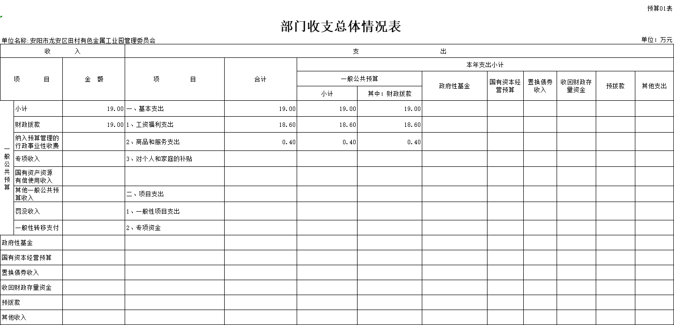

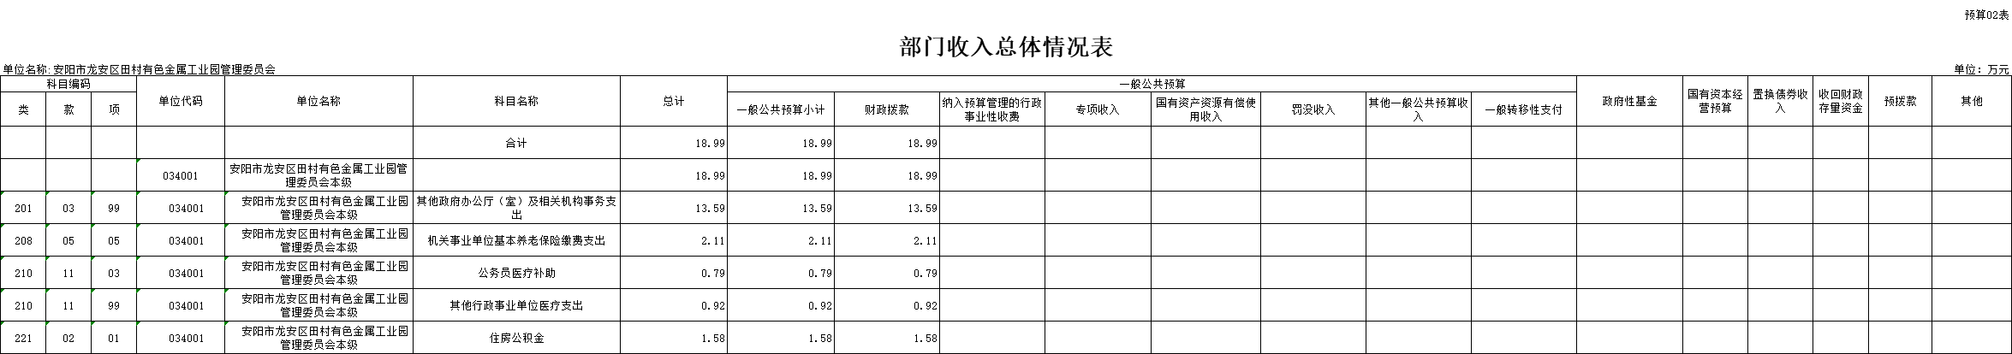

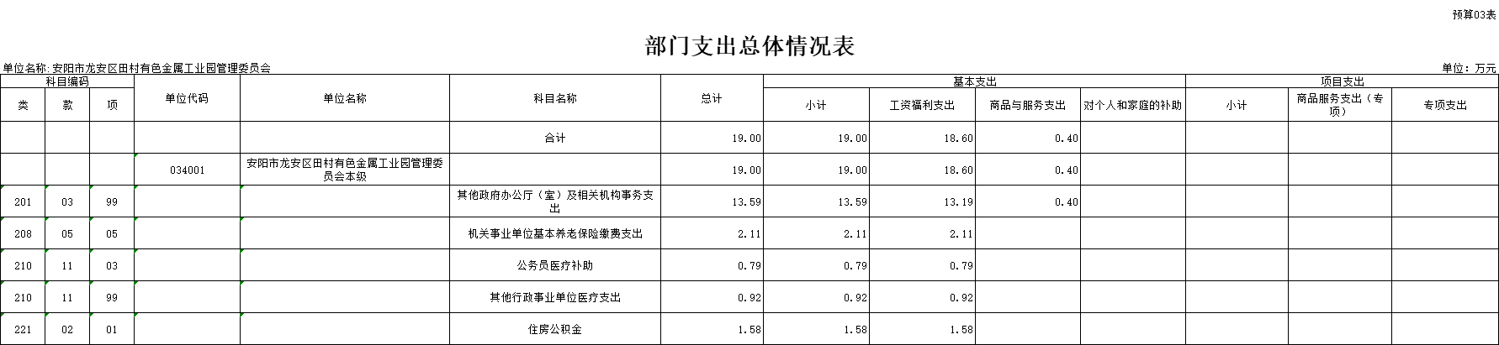

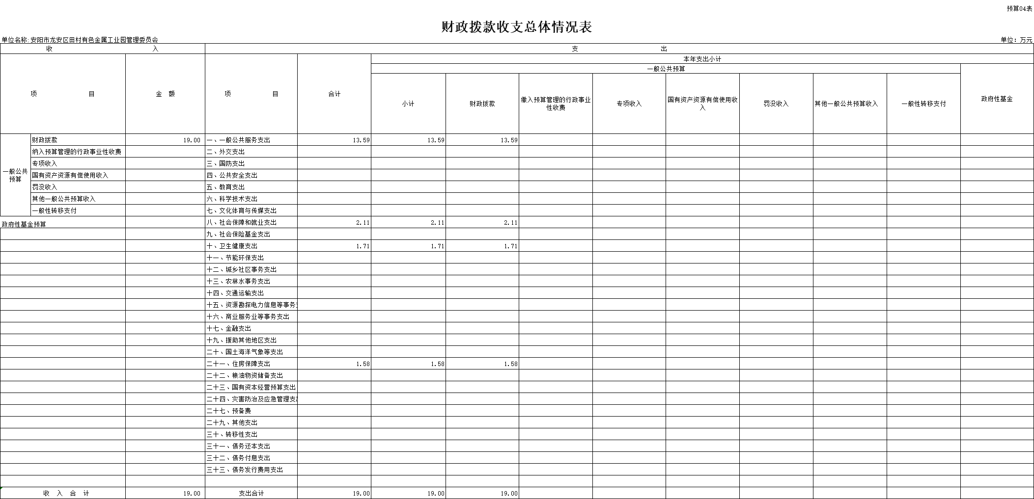

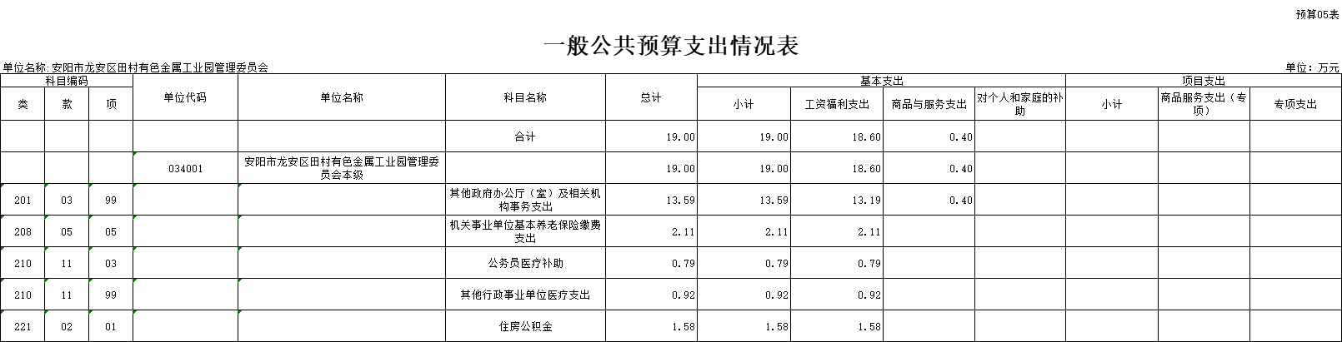

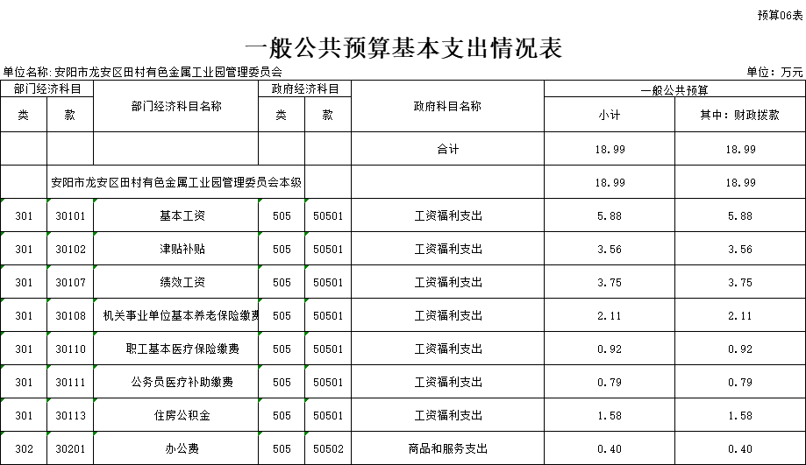

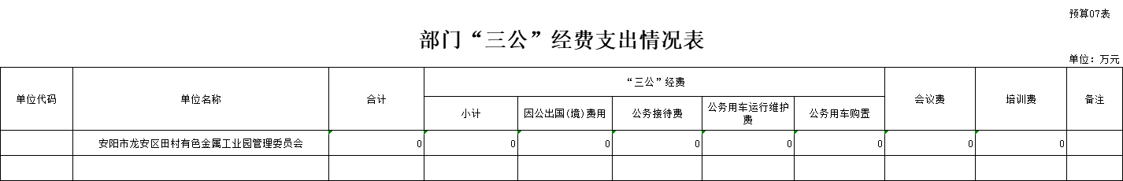

本单位没有三公经费

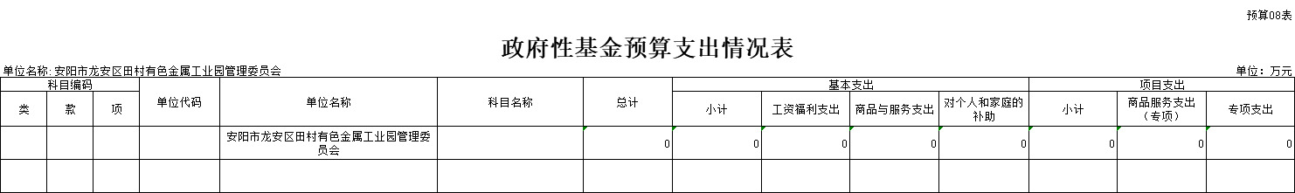

本单位没有政府性基金支出

